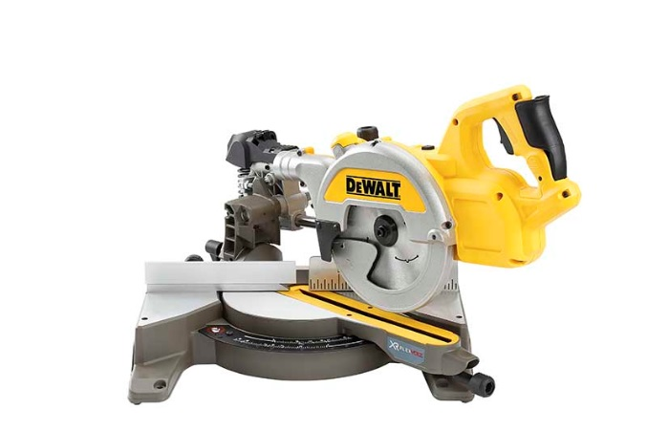




DCS777N-XJ
54 Volt Akku-Paneelsäge 216 mm (bürstenlos), XPS - Basisversion

- AKKU-REVOLUTION: das neue DEWALT 54 VOLT XR FLEXVOLT Maschinen-Sortiment bietet Leistung für die schwersten Anwendungen - ohne Kabel!
- Innovative, bürstenlose Motor-Technologie - höhere Leistung, kompaktere Abmessungen, längere Laufzeit pro Akkuladung sowie längere Lebensdauer
- Patentierte XPS-Schnittlinienanzeige für exakte Schnitte und perfekte Ausleuchtung des Schnittbereichs
- Effektive, AirLock-kompatible Staubabsaugung für einen staubarmen Arbeitsplatz nd aktiven Gesundheitsschutz
- Schnelle Gehrungseinstellung durch Fixrasten bei Standardwinkeln
- Einfache Bearbeitung großer Werkstücke durch innenliegenden, staubgeschützten Posaunenauszug
- Plangefräste Grundplatte und Anschlag aus hochwertigem Alu-Druckguss
- Sicherer Transport durch einfache Verriegelung des Sägekopfes
- XR Extreme Runtime Sägeblatt für noch längere Akku-Laufzeit und lange Standzeiten
- Als Basisversion (ohne Akkus und Ladegerät) optimal geeignet bei bereits vorhandenen 54 Volt XR FLEXVOLT Akkus

Serienmäßiger Lieferumfang:
- Akku-Paneelsäge
- XR Extreme Runtime 24 Zahn HM-Sägeblatt
- Werkstückklemme
- Austauschbarer Spanreißschutz

Technische Daten:
Akku-Technologie | 54 Volt XR FLEXVOLT Li-Ion
Akku-Kompatibilität | 54 Volt XR FLEXVOLT-Akkus jeder Ah-Klasse
Leerlaufdrehzahl (min⁻¹) | 6.300
Gehrungseinstellungen (links / rechts) | 50°/ 50°
Neigungseinstellung (links) | 48°
max. Schnittbereich (mm)
bei 90°/90° | 270x60
bei 90°/45° | 270x48
bei 45°/90° | 190x60
bei 45°/45° | 190x48
Gewicht (inkl. 108 Wh-Akku; kg) | 14,0
EAN | 5035048651087
Triaxiale Vibration Sägen von Holz (m/s²) | 2,1
Unsicherheitsfaktor K1 (m/s²) | 1,5
Schalldruckpegel L_{PA} (dB(A)) | 91
Schallleistungspegel L_{WA} (dB(A)) | 102
Unsicherheitsfaktor K (dB(A)) | 3,2

